ALPHA ET OMEGA

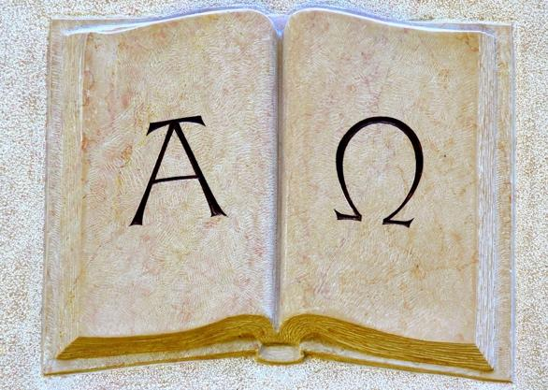
LOUANGE:
Je suis l'Alpha et l'Oméga, dit le Seigneur Dieu, celui qui est, qui était et qui vient, le Tout-Puissant. Apoc. 1 :8

Je suis l'Alpha et l'Oméga, le premier et le dernier, le commencement et la fin. Apoc 22 :13
Avant que les montagnes soient nées, avant que tu aies créé la terre et le monde, d’éternité en éternité tu es Dieu. Ps 90 :2

CONFESSION DES PECHES:
Cela ne vient-il pas de l’Eternel, le maître de l’univers? Des peuples travaillent pour du feu, des nations s’épuisent pour du vide. En effet, la terre sera remplie de la connaissance de la gloire de l'Eternel, tout comme le fond de la mer est recouvert par l’eau. Hab 2 :13-14

RECONNAISSANCE:
Puis il me dit: «Je suis l'Alpha et l'Oméga, le commencement et la fin. A celui qui a soif, je donnerai à boire gratuitement de la source de l'eau de la vie. Apoc 21 :6

Notes personnelles:

INTERCESSION:
Pour votre part, retenez [donc] ce que vous avez entendu dès le commencement. Si ce que vous avez entendu depuis le début demeure en vous, vous demeurerez vous aussi dans le Fils et dans le Père. 1 Jean 2 :24
Le Dieu de toute grâce vous a appelés en [Jésus-]Christ à sa gloire éternelle. Après que vous aurez souffert un peu de temps, il vous rétablira lui-même, vous affermira, vous fortifiera, vous rendra inébranlables. 1 Pierre 5 :10b

Notes personnelles:

Texte biblique de la Bible Version Segond 21
Copyright © 2007 Société Biblique de Genève
Reproduit avec aimable autorisation. Tous droits réservés.

